目录
安装Python
python for eclipse插件安装
配置PyDev插件
测试
安装Python
从网站上下载最新的版本，从http://python.org/download/下载。安装过程与其他Windows软件类似。目前稳定版本为Python 2.7.6和Python 3.3.4。
在Windows命令行中使用Python
如果你想要从Windows命令行调用Python，那么需要先设置Python环境变量。
对于Windows，点击控制面板->系统->高级->环境变量。在“系统变量”表单中点击叫做PATH的变量，然后编辑这个变量，把;D:\dev\python2.7.6加到它的结尾。当然，是Python所在的安装目录。
测试python环境变量是否设置成功
C:\Users\jiqinlin>python
Python 2.7.6 (default, Nov 10 2013, 19:24:24) [MSC v.1500 64 bit (AMD64)] on win
32
Type "help", "copyright", "credits" or "license" for more information.
>>>

python for eclipse插件安装
1、下载python for eclipse
python for eclipse下载地址，如：org.python.pydev.feature-1.6.3.2010100513.zip
2、解压pydev插件后，会发现有features、plugins两个文件夹，然后把features文件夹下的文件移到D:\dev\eclipse\features目录下，把plugins文件夹下的文件移到D:\dev\eclipse\plugins目录下。
注意：D:\dev\eclipse\为eclipse安装目录
3、重启eclipse，在windows->preferences出现PyDev配置项，表示PyDev插件安装成功。
配置PyDev插件
在Window菜单中选Preference，
1、windows->preferences->PyDev->Interpreter - Python，New一个Python解释器，填上解释器名字和路径，路径选相应的python.exe。
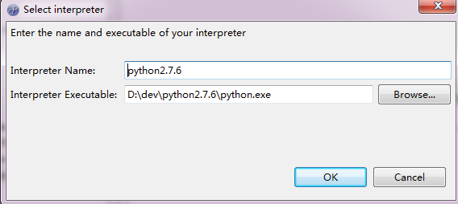
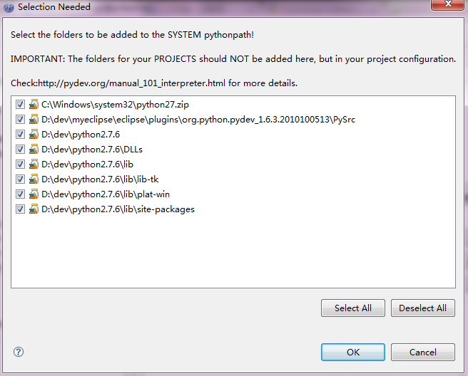
以下几步Python 3.x必选，Python 2随意。个人比较习惯Unicode，所以一次性在这儿设定了。
2、General->Editors->Text Editors->Spelling，Encoding改成Other:UTF-8
3、General->Workspace，Text file encoding改成Other:UTF-8
至此，PyDev的配置就完成了。
测试
File->New->Project，选PyDev下的PyDev Project，Grammer和Interpreter选相应的版本，Finish。
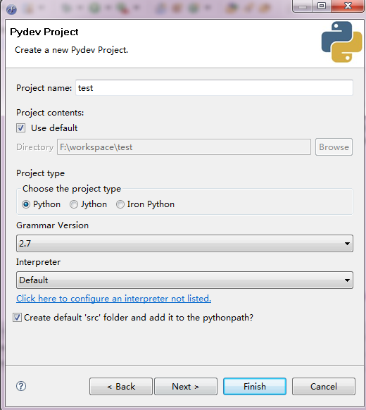
在PyDev Package Explorer的项目上右键，New->PyDev Module，随便写个名字，Finish。
然后随便写几行代码，Run在弹出的对话框中选择Python Run，OK
